NAVODILA ZA DELO V PETEK, 15. 5. 2020

MOJI DRAGI PRVOŠOLCI! 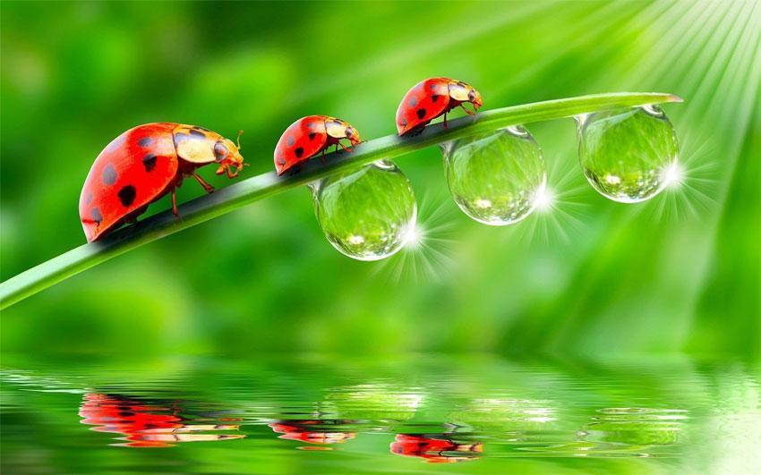
TO JE TO, KAR SE ŠOLE NA DALJAVO TIČE. VAŠA DANAŠNJA NALOGA DOPOLDNE JE, DA NAPOKATE TORBO. POTEM VAS ČAKA ŠE VEČERNA NALOGA. GLEJ PRIPONKO.
V TORBI MORA BITI ZVEZEK S PIKAPOLONICO, ZVEZEK ZA ANGLEŠČINO, ZVEZEK Z MAČKOM, KARO ZVEZEK, LILI IN BINE 3. DEL, RAČUNANJE JE IGRA 2.DEL, PERESNICA (OŠILJENE BARVICE IN SVINČNIKI), ŠILČEK, RADIRKA, LEPILO, ŠABLONA. DVAKRAT POGLEJ, ČE IMAŠ VSE V TORBI. MENJAVA PRIPOMOČKOV MED SEBOJ BO ZA NEKAJ ČASA »NA DOPUSTU« - JE NE BO. NE POZABITE NA IGRAČO, KI BO VAŠA DRUŽBA MED ODMORI (KARTE ODPADEJO). ŠPORTNE OPREME LETOS NE BOSTE VEČ POTREBOVALI. V ŠOLO BOSTE PRINESLI ŠE BIDON ZA VODO (ZAPOMNI SI, KAKŠEN JE IN GA PODPIŠI) IN ENO JOPICO, KI BO OSTALA V ŠOLI Z VAMI DO KONCA ŠOLSKEGA LETA.
DOMAČIH NALOG LETOS NE BO VEČ. DO DOVJEGA VAS SLIŠIM, KAKO VRISKATE!

AMPAK GLASNO BRANJE VAM NE UIDE. VSAK DAN OD PONEDELJKA DO PETKA 10 MINUT.
JA, TAKO JE TO – VAJA DELA MOJSTRA, ČE MOJSTER VAJO DELA!
DO KONCA LETA BOSTE RAZDELJENI V DVE SKUPINI – 1.C IN 2.C MEŠANO (KOT SADNA SOLATA, HA, HA, HA,…) Z UČITELJICO ROMANO SE BOVA PA SELILI – MALO TU, MALO TAM.
DANAŠNJE NALOGE SO NAREJENE TAKO, DA MORATE POČAKATI NA VEČER, PA ZVEZDICE,… PRIVOŠČIM VAM EN ZAMIMIV, PRIJETEN VEČER POLN DOGODIVŠČIN.
UŽIVAJTE, NAJ VAS ZVEZDICA ZASPANKA POPLEJE V LEPE SANJE,…
SE VIDIMO V PONEDELJEK, SAMO ŠE TRIKRAT GREM SPAT, JUHUHU!
PRIJETEN VIKEND IN POZDRAVČEK,
UČITELJICA METKA

